**Путешествие в мир математики с применением геймификации**

*Обучение – это ремесло, использующее*

*бесчисленное количество маленьких трюков.*

*Д.Пойа*

В жизни любого человека наступает возраст, когда нужно идти в школу - учиться и получать образование. Первоклассники вряд ли знают, зачем им это нужно. Но они точно понимают другое - сам процесс образования и школа очень сильно отличаются от того, как они жили раньше. В классе нужно тихо сидеть и внимательно слушать учителя, выполнять различные задания. Что же делать тем, кому сложно справиться с этой задачей? Ведь не у всех получается с этим справиться.

Современный урок невозможен без использования информационных и телекоммуникационных технологий. ИКТ – средство в достижении цели развить, обучить, воспитать ребёнка. Сильное средство, так как опирается на эмоциональную сферу, усиливает наглядное представление материала на уроке.

Если вдуматься, то современной образовательной методике уже несколько тысяч лет. Да, меняются формы, вместо восковых дощечек мы теперь используем электронные и/или маркерные доски. Но суть остаётся той же самой: есть человек–источник информации, называемый учителем (преподавателем и пр.), есть приёмники информации (дети, ученики, школьники и пр.). Меняются слагаемые и формы, но суть остаётся одинаковой. Даже если мы «разнесём» по разным местами учителя и учеников и соединим их при помощи Интернета, — всё равно схема не изменится.

Еще одним образовательным трендом современного образования является геймификация. По определению Кевина Вербаха, профессора права в Пенсильванском университете, геймификация - это процесс включения игровых элементов в обучающий курс. Такая практика повышает вовлеченность и мотивацию обучающихся, позволяет более эффективно усваивать материал. Геймификация делает скучные задания интересными, избегаемое — желанным, а сложное — простым.

Отметим, что геймификация отличается от дидактических игр тем, что специально разработанные игровые элементы и техники пронизывают весь процесс обучения, за каждое выполненное игровое задание обучающимся начисляются баллы.

Как показал практический опыт, обучающиеся с удовольствием участвуют в таких играх, преимущество которых в том, что во время игры участники занимают активную позицию, что способствует повышению мотивации к обучению и более эффективному закреплению знаний.

Наряду с деловыми и ролевыми играми, геймификация учебного процесса способствует развитию коммуникабельности, целеустремленности, познавательной и интеллектуальной активности обучающихся и т.д.

Достоинство геймификации еще и в том, что данную технологию одинаково результативно можно использовать как в начальной и средней школе, так и в процессе профессионального образования, причем на всех этапах учебного занятия: в начале, в ходе изложения нового материала, при закреплении знаний.

**Целью исследования** является рассмотрение дидактических возможностей применения геймификации в образовательном процессе, как закрепление и усвоение учебного материала.

**Задачи исследования:**

- рассмотреть понятие и сущность геймификации образовательного процесса;

- разработать приёмы с применением геймификации на уроках математики, позволяющие сделать уроки интересными, результативными.

И учебник, и урок должны быть увлекательными. Интерес школьников к учению надо рассматривать как один из самых мощных факторов обучения. Математику надо рассматривать не как систему истин, которые надо заучивать, а как систему рассуждений, требующую творческого мышления. Умение заинтересовать математикой – дело непростое. Многое зависит от того, как поставить даже очевидный вопрос, и от того, как вовлечь всех учащихся в обсуждение сложившейся ситуации. Творческая активность учащихся, успех урока целиком зависит от методических приемов, которые выбирает учитель.

Обучение математике в школе вполне можно и нужно строить так, чтобы оно представлялось для учащегося серией маленьких открытий, чтобы этим обеспечить переход к более высокому типу внутренних мотивов, управляющих жизнью личности.

Нами были составлены несколько занимательных приёмов-игр. Вот фрагменты некоторые из них.

Интерактивный приём по математике «Раскраска по цветам» предназначена для учащихся 5-х классов. Форма работы - индивидуальная. Она является ярким примером геймификации на уроках математики, созданная с помощью программы Paint. Paint – инструмент для создания растровой графики. Применяется для выполнения художественных и технических иллюстраций. Программа изучается в 5-х классах на уроках информатики. Данную игру можно применять на всех этапах урока. С помощью интерактивной игры у учащихся появится интерес к предмету.

**Цель приёма:** тренировка различных математических навыков с применением геймификации.

**Задачи:**

* помогать ребятам в игровой форме закрепить и изучить новый материал по математике;
* повышать мотивацию к предмету;
* развивать мелкую моторику;
* развивать внимание;
* повысить качество знаний;
* создать благоприятное эмоциональное поле.

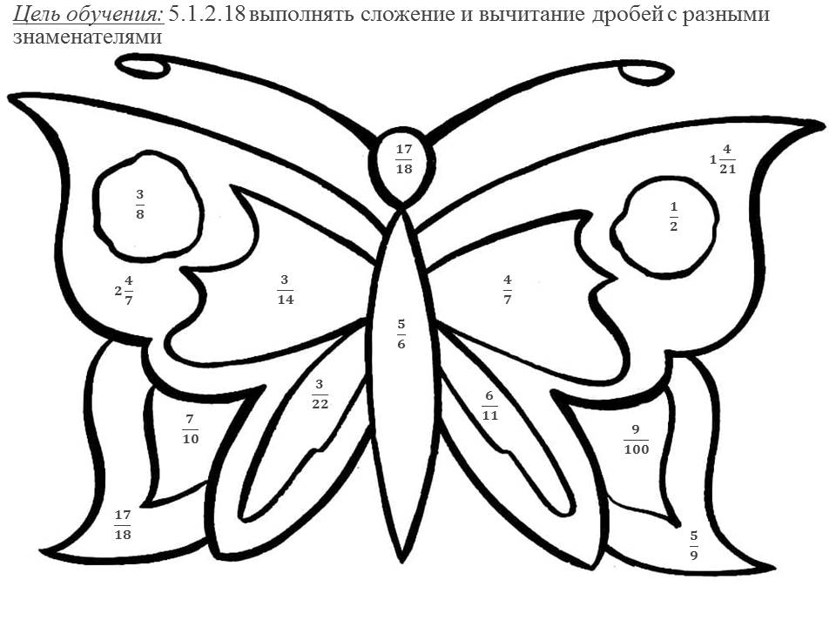

Раскраска по цветам

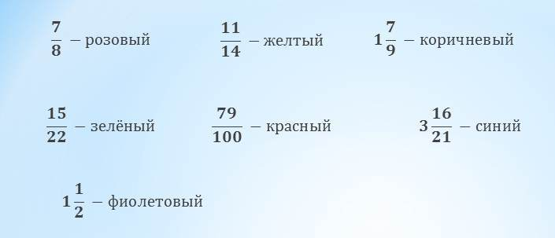

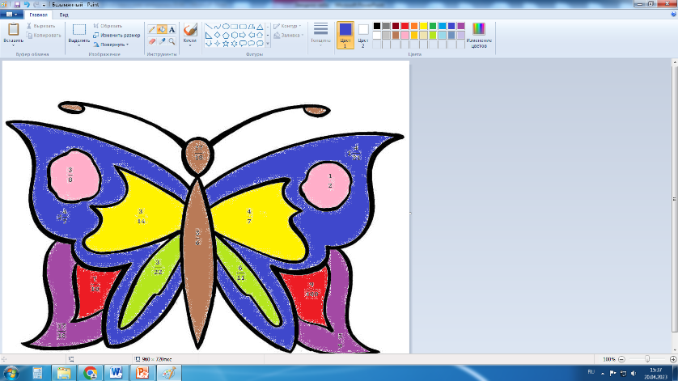

Математический квест *«Магический квадрат»* предназначен для учащихся 5-6 классов. Форма работы - парная. Данная игра создана с помощью программы PowerPoint. Применение на уроках учебных презентаций, разработанных в среде Power Point. Способствует решению развивающих и воспитывающих целей, которые педагог ставит на уроках математики. В этой игре необходимо ответить на определенные вопросы и за каждый ответ команда получает балл. Если одна из команд не смогла ответить на вопрос, значит ответ передается предыдущей команде. Команда, которая набирает большее количество ответов, побеждает в данной игре. В виде поощрения выставляется максимальное количество баллов. Максимальное количество баллов 10. 9-10 баллов - отлично, 7-8 баллов - хорошо, 5-6 баллов - надо постараться.

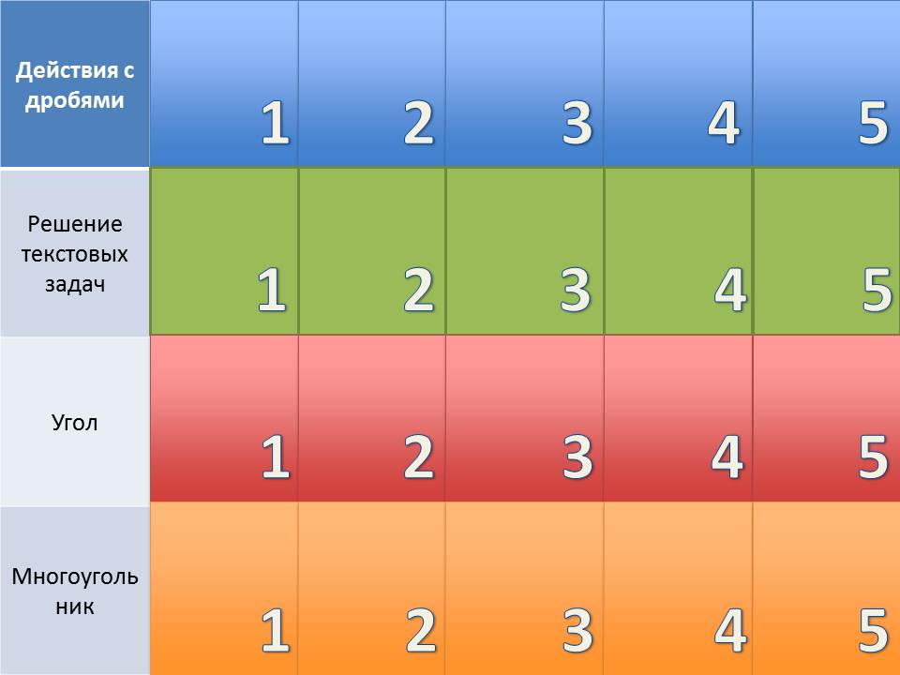

Приём *«Золотая рыбка»* предназначен для учащихся 5-6 классов. Форма работы - фронтальная. Ватман, сделанный в форме аквариума, в которой находятся рыбки. Учащиеся выбирают вопрос и отвечают на вопросы, один из вопросов будет пустым. Пустой вопрос и будет «Золотой рыбкой», за который учащийся получит максимальное количество баллов. Данная игра будет применятся без использования ИКТ, т.к. не всегда есть возможность вести урок с интерактивной доской.

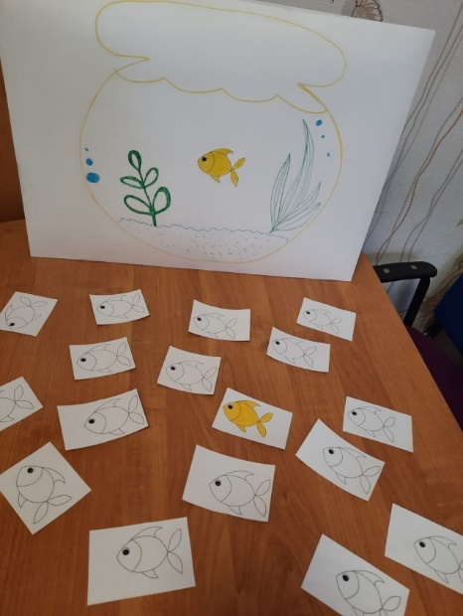

Приём *«Соты»* предназначен для учащихся 5-6 классов. Форма работы - групповая (3 группы). На доске расположен лист ватмана в центре которого изображена тема урока. Учащимся раздаются фигурки в форме сот, на которых написаны задания. Задача учащихся найти ответ на вопрос и правильно соединить конструкцию, чтобы в итоге получились «Соты». Данная игра создана для сплочения команд. В результате чья команда справляется быстрее с данным заданием зарабатывает максимальное количество баллов.

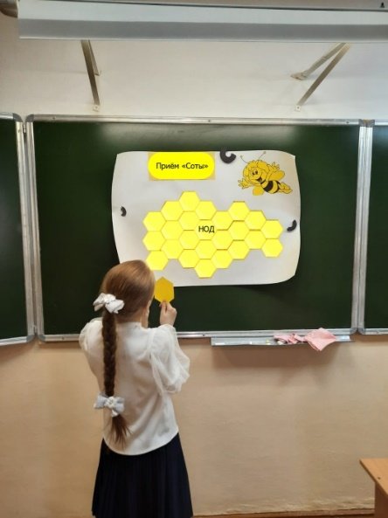

Приём *«Звёздное небо»* предназначен для учащихся 6 классов. Форма работы - парная. Учащимся необходимо по координатам нарисовать загаданное животное. Звезда - это точка с координатами, которую учащийся должен определить. Таким образом учащиеся учатся определять координаты точек. Та пара, которая справилась успешно с заданием, получает максимальное количество баллов и выходит к доске с объяснением задания для всего класса.

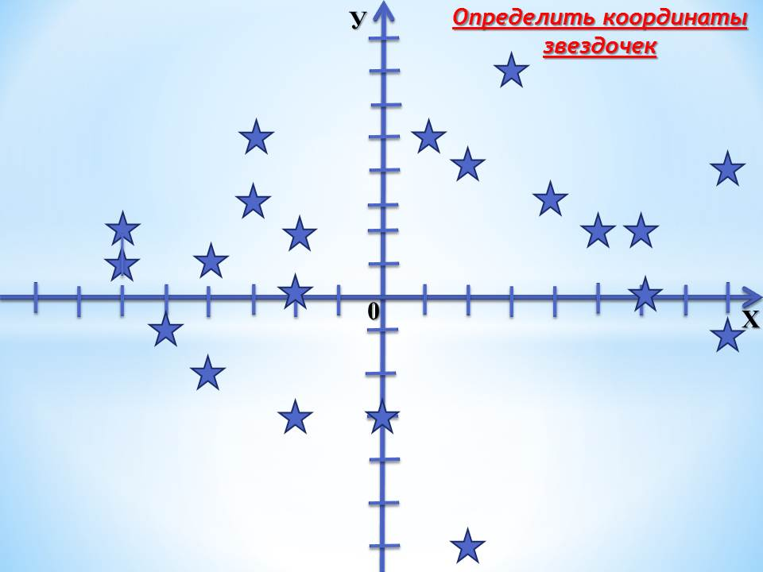 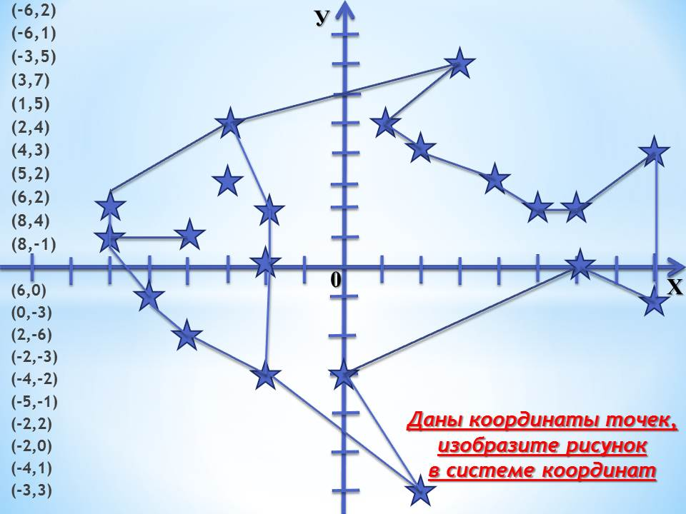

Приём *«Лестница успеха»* предназначен для учащихся 5-6 классов. Форма работы - индивидуальная. Учащийся отвечает на вопросы поднимаясь на каждую ступеньку. Всего 10 ступенек, проходя которые, учащегося ожидает преграда в виде вопроса «Ленточка». В случае, если учащийся не смог ответить, значит, возвращается на ступеньку ниже. Ученик, дошедший до 10 ступеньки побеждает и получает максимальный балл. Номер ступеньки соответствует количеству набранных баллов. Данный прием можно применять при проведении формативных работ на уроках.

*Примечание*: Данный прием можно применять и без вопроса – «ленточки». 1,2,3,4 ступень могут быть «тонкие» вопросы, например, верно ли…, продолжите предложение, сформулируйте правило…, далее «толстые» вопросы, вопросы усложняются, требуют развернутого ответа, решения, либо с применением дополнительных знаний, анализа информации.

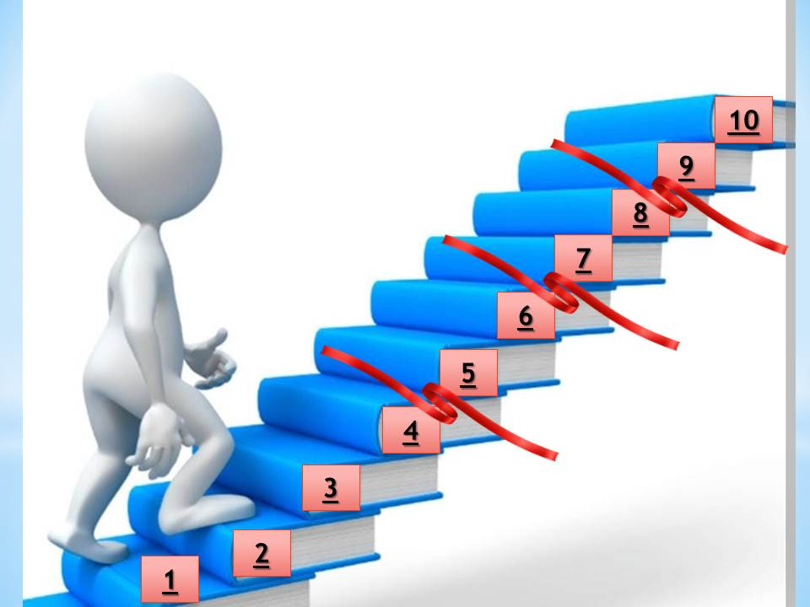 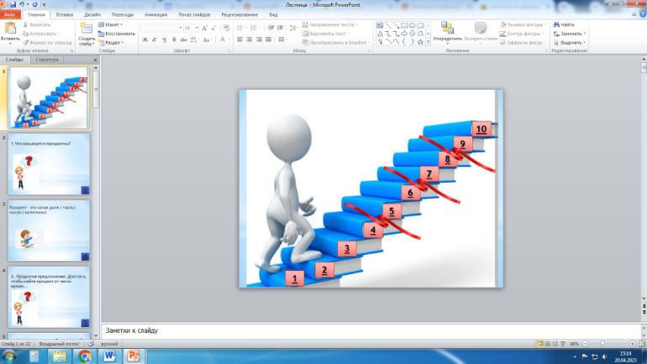

Конечно, каждый такой урок должен иметь свою особенность, все этапы его – взаимосвязаны и тщательно продуманы, что требует от учителя предельной собранности, дополнительной подготовки, подбора материала, времени. Но все это компенсируется положительными результатами в учебе, и повышением мотивации к предмету у учащихся. Кроме того, надо помнить, что влияние геймификации должно быть положительным, этическим и нравственным! Следует использовать мотивацию, энергию и потенциал игрового процесса, направляя его в русло духовного развития учеников. Только при таком условии ребята получат инструменты для достижения побед в реальной жизни и решения нестандартных задач в разных ситуациях.

Приемы геймификации мы стараемся внедрять в процесс обучения ежеурочно на разных этапах урока, дети иногда сами того не замечая обучаются играя.